[与他人早期论文图片重复！上海市第十人民医院检验科论文被质疑](https://mp.weixin.qq.com/s?__biz=MzkxMDYyNzI5NQ==&mid=2247499527&idx=7&sn=701149650ef3f248aa494bbd72632b6d&chksm=c0a7b6accb583510b9f614b1a0c9a34d11889c7dfa2f9b731be9ff00f5c7b553aa73ff71ce6b&scene=126&sessionid=1742316866)

五棵松[学者探讨](javascript:void(0);)2025-03-17 09:11:18北京

2019年，主要分别来自同济大学附属上海市第十人民医院检验科，上海交通大学医学院附属上海儿童医学中心检验科的 Guoqing Zhu , Mingping Qian , Liesheng Lu , Yan Chen , Xiao Zhang , Qi Wu , Ya Liu , Zhixuan Bian , Yueyue Yang , Susu Guo , Jiayi Wang （通讯作者） , Qiuhui Pan （通讯作者，音译潘秋辉）, Fenyong Sun （通讯作者，音译孙奋勇）在 Carcinogenesis 期刊发表了一篇论文，题目为：O-GlcNAcylation of YY1 stimulates tumorigenesis in colorectal cancer cells by targeting SLC22A15 and AANAT。

**2025年3月，Tricholestes criniger 在 Pubpeer 论坛发表评论：**

该图像与早前发表的一篇文章有重叠之处，但没有共同作者。另一篇文章也有评论，https://pubpeer.com/publications/BDB41688150BD50462FC5579A8C288

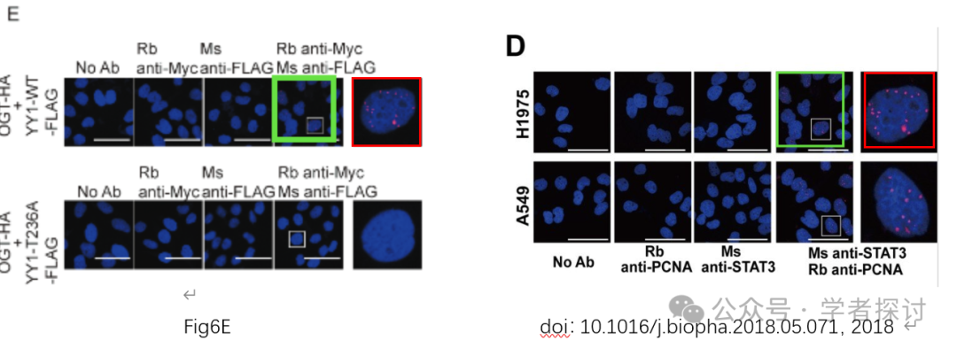

**消息来源：**

https://www.pubpeer.org/publications/8D0951B4E2BB49AD550644E5786343#1

**郑重声明：**

我们的全网查重系统收录了 Pubmed 和 Pubpeer 中的 7000 万 +已发表图库，让您的待查图片可以和已发表论文的图片进行对比，防止图片误用，为您的论文发表保驾护航！基于AI人工智能大数据算法，提供论文图片的核查服务，方便学术期刊、高校、研院所等科研管理部门及时发现并纠正结果图片不当使用。

**如果您有任何建议或需要图片查重帮助，请随时通过客服QQ号3639926437与我们联系。**

[#同济大学医学院附属上海市第十人民医院](https://mp.weixin.qq.com/mp/appmsgalbum?__biz=MzkxMDYyNzI5NQ==&action=getalbum&album_id=3859996666484670484#wechat_redirect)[#上海市第十人民医院](https://mp.weixin.qq.com/mp/appmsgalbum?__biz=MzkxMDYyNzI5NQ==&action=getalbum&album_id=3264940205388791814#wechat_redirect)